L
Posta Prioritaria di Tonino Lasconi
Voglio sempre quello che non ho

Don Tonino, sono stanco delle vacanze e non vedo l’ora di tornare a scuola che finalmente ricomincia. Non so se questo ti sembra strano, perché si dice sempre che i ragazzi non fanno altro che pensare alle vacanze. Infatti io ci pensavo quando stavo a scuola. Ma ora che sto in vacanza penso alla scuola. Mi succede sempre così: voglio una cosa, ma poi, appena ce l’ho, mi stanca subito, e voglio quella che non ho. I miei genitori mi rimproverano spesso, perché dicono che sono incostante. Ma se è così cosa ci posso fare? Tu hai qualche consiglio da darmi? A te capita una cosa come la mia? Pino

Carissimo Pino, sì, anche a me capita una cosa come la tua. E credo proprio che capiti a tutti. Desideriamo sempre quello che non abbiamo, perché quello che abbiamo ci si dimostra imperfetto e ci richiede fatica e impegno. Invece quello che non abbiamo ci sembra bello, facile, perfetto. Per fortuna non è così! Pino, se fossimo pienamente contenti e soddisfatti di quello che abbiamo, di quello che stiamo vivendo, rischieremmo di fermarci lì e di non andare più avanti, quindi di non crescere, di non rinnovarci. Rischieremmo di ammuffire e arrugginire. Però, come sempre, c’è il risvolto della medaglia: il desiderio delle cose che ancora non abbiamo rischia di farci trascurare ciò che stiamo vivendo, senza spremerle a fondo, prendendo tutto ciò che ci possono dare e dando tutto ciò che possiamo dare. Così le vacanze, la scuola, il gioco, lo studio, l’oggi e il domani possono diventare un limone mezzo spremuto. Cioè, sprecato. Ed ecco l’incostanza che i genitori ti rimproverano. Che fare? La soluzione è una sola: mantenere vivo il desiderio di ciò che non abbiamo, ma impegnarci a vivere fino in fondo quello che abbiamo. Fai bene a desiderare di tornare a scuola, intanto però cerca di vivere al massimo questi ultimi giorni di vacanza, spremendo da essi tutto quello che possono darti. Quando sarai tornato a scuola, pensa pure alle vacanze, ma intanto prendi dalla scuola tutto quello che essa può darti. Quello che non abbiamo (il domani) non nasce dal desiderio e dai sogni (l’oggi) vissuto al massimo dell’impegno. Pino, adesso te la faccio io una domanda: quando finirà questa nostra corsa dietro ai desideri? Ti do anche la risposta: quando avremo raggiunto colui oltre il quale non c’è più niente, perché lui è tutto. Chi è questo “colui”? Non te lo dico. Ci puoi arrivare da solo.
( da “Popotus” 9.09.2005)

Lunedì 12, ore 20,30 incontro di tutti i Catechisti
Giovedì 15, ore 20,30 Incontro con il padre Elio Frison nativo di Meledo
e missionario in Brasile
Sabato 17, ore 15,00-16,00: Confessioni in chiesa
Domenica 18, ore 10,30 S. Messa al monumento degli Alpini
ore 15,00 al centro parrocchiale: incontro Genitori del Battesimo
---------------------------------------------------------------------------------------------------Pulizie della Chiesa, mercoledì 14, ore 9,00: Giacomello Nadia – Marcati Giovanni – Massignan Luciana – Meneghini Renata – Pellizzari Emma.
---------------------------------------------------------------------------------------------------
Pulizie generali delle aule di catechismo, prima della ripresa delle attività dei nostri ragazzi: martedì 13 settembre alle ore 14.30:
Sono invitate tutte le mamme di tutti i gruppi che settimanalmente offrono il loro prezioso contributo. Grazie fin d’ora!!!
---------------------------------------------------------------------------------------------------
Riprenderà da martedì 13 settembre alle ore 15,00 la TOMBOLA!

Corso di preparazione al Matrimonio

a Lonigo

Il Corso di preparazione al Sacramento del Matrimonio viene organizzato dalla parrocchia di Lonigo con inizio la domenica 2 ottobre 2005.
Le iscrizioni si ricevono presso la Canonica di Lonigo, (tel. 0444/830060): giorni feriali ore 9,00-12,00 e 15,00-18,00). Nell’impossibilità di venire in questi orari si telefoni in canonica per concordare un altro momento. Viene chiesto ad ogni coppia un contributo spese di euro 30,00. Con l’iscrizione viene consegnato il programma dettagliato degli incontri, con date, relatori e temi.
Sono previsti 10 incontri dal 2 ottobre all’8 dicembre 2005.
Ogni incontro inizierà con una breve riflessione spirituale su una lettura biblica tolta dal Lezionario per la Messa degli sposi. Si chiede a tutti la puntualità.
La presenza agli incontri è obbligatoria per entrambi i fidanzati: l’eventuale motivata assenza va segnalata alla coppia animatrice del proprio gruppo.
Alla fine del corso sarà consegnato un attestato di partecipazione.
Per quanti lo desiderano, nei mesi successivi al corso, vengono proposti altri momenti di incontro.

Settembre a Meledo

FESTA DI SAN MAURIZIO

Giovedì 15/09, ore 20,30: Incontro con il missionario p. Elio Frison nativo di Meledo, il quale ci racconterà la sua lunga esperienza missionaria in Brasile.

Domenica 18/09, ore 10,30: S. Messa presso il monumento degli Alpini e inaugurazione del Piazzale a loro dedicato.

Mercoledì 21/09, ore 20,00 Minitrofeo di Calcetto“Pulcini”
classe ‘95/96.

Giovedì 22/09, ore 19,30: S. MESSA di S. Maurizio e PROCESSIONE con la reliquia del Santo fino al Centro Parrocchiale. Assaggio della fritola.
ore 20,30: finale Minitrofeo di Calcetto “Pulcini” classe ‘95/96; seguirà un rinfresco

Venerdì 23/09, ore 20,30 Incontro di Pallavolo

Sabato 24/09, ore 21,00: Serata danzante di Fine Estate

Domenica 25/09
ore 10,30 S. Messa con Omelia di Padre Elio Frison
ore 12,30 Incontro fraterno col Padre Missionario, al centro parrocchiale
ore 15,30 S. Messa per gli ammalati e anziani
e Processione fino alla Casa di Riposo “Bisognin”
ore 16,30 al Centro parrocchiale:giochi popolari per tutte le età
ore 19,00 estrazione della Lotteria: con ricchi premi (bici, televisore, cellulare, fon, tostapane e tanti altri premi…)

INVITIAMO TUTTI A PARTECIPARE
ALLE VARIE MANIFESTAZIONI.

Altre informazioni visitando il sito della parrocchia: www.meledo.it
Hanno collaborato: Don Demetrio, Giancarlo e Stefania.
Venerdì 16 settembre, alle ore 20.30, ci sarà Giuseppe.

MELEDO - PARROCCHIA DI S. MAURIZIO

Domenica XXIV del Tempo Ordinario
N. 459 – 11 Settembre 2005

“Non ti dico di perdonare fino a sette volte, ma fino a settanta volte sette”, rispose Gesù a Pietro. (Mt 18,22)

Gesù ci insegna a perdonare sempre, senza limiti e condizioni.
I criteri di giudizio “normali” sono superati, la misura del perdono è perdonare senza misura, senza bilance, “settanta volte sette”, cioè sempre.

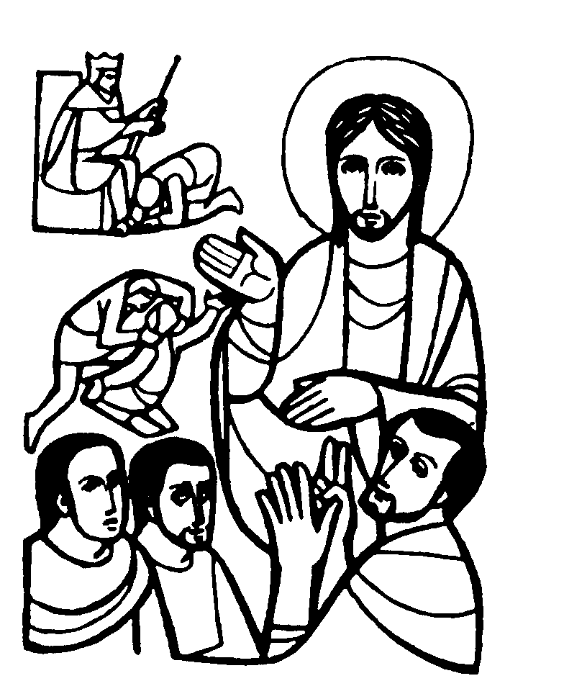

DOMENICA 11: 24ª tra l’anno Ss. Messe festive ore 8,00 –10,30
ore 8,00 def. Brun Attilio; Anime Purgatorio;
ore 10,30 def. Leone Faedo; Nina e Gino Rossi; fam. Belloni Giovanni; fam. Roberto Igino;

LUNEDI’ 12: S. Nome di Maria ore 19,00 S. Messa
Def. fam. Urbani

MARTEDI 13: S. Giovanni Crisostomo ore 8,30 S.Messa e Adorazione

MERCOLEDI’ 14: Esaltazione della S. Croce ore 8,30 S. Messa

GIOVEDI’ 15: B.V. Maria Addolorata ore 19,00 S.Messa

VENERDI’ 16: Ss. Cornelio e Cipriano ore 19,00 S. Messa al Cimitero
Def. Rezzaro Albina e fam. Crestani

SABATO 17: S. Roberto Bellarmino S. Messa festiva ore 19,00
Def. a. Turcato Licinio; Sartori Arduino e Rossetto Thomas; Giorio Mario e genitori

DOMENICA 18: 25ª tra l’anno Ss. Messe festive ore 8,00 –10,30
Ore 8 def. Negro Sergio; Peota Rosina; Mastrotto Pietro e Drosolina

Ore 10,30 S. Messa al monumento degli Alpini e inaugurazione del Piazzale a loro dedicato.

